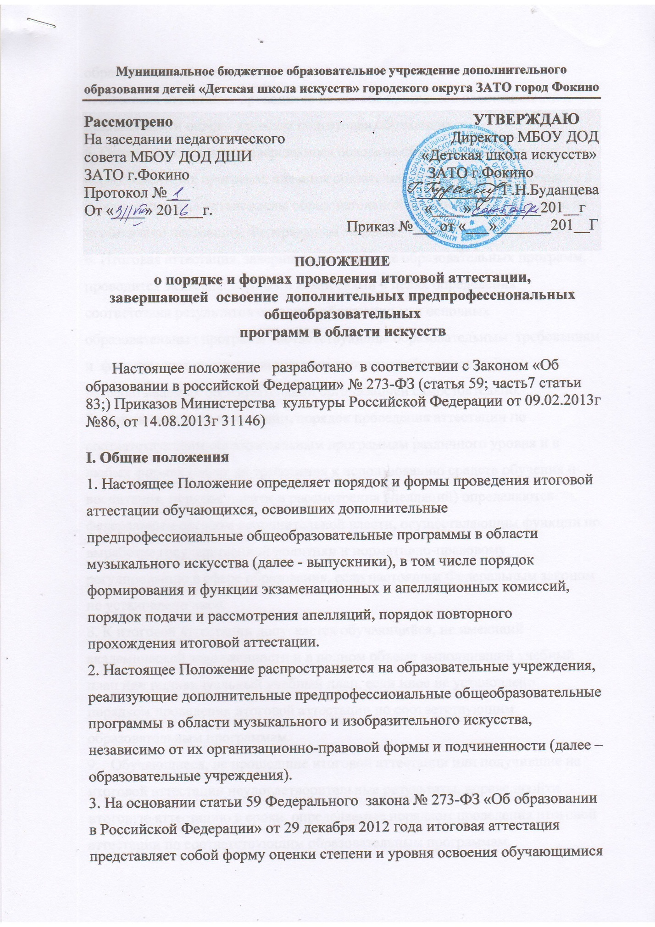
образовательной программы.
4. Итоговая аттестация проводится на основе принципов объективности и независимости оценки качества подготовки обучающихся.
5. Итоговая аттестация, завершающая освоение общеразвивающих образовательных программ, является обязательной и проводится в порядке и в форме, которые установлены образовательной организацией, если иное не установлено настоящим Федеральным законом.
6. Итоговая аттестация, завершающая освоение образовательных программ, проводится экзаменационными комиссиями в целях определения соответствия результатов освоения обучающимися основных образовательных программ соответствующим образовательным требованиям и фиксируются в экзаменационных протоколах (ведомостях), разрабатываемых образовательной организацией самостоятельно.
7. Формы итоговой аттестации, порядок проведения аттестации по соответствующим образовательным программам различного уровня и в любых формах (включая требования к использованию средств обучения и воспитания, порядок подачи и рассмотрения апелляций) определяются федеральным органом исполнительной власти, осуществляющим функции по выработке государственной политики и нормативно-правовому регулированию в сфере образования, если настоящим Федеральным законом не установлено иное.
8. К итоговой аттестации допускается обучающийся, не имеющий академической задолженности и в полном объеме выполнивший учебный план или индивидуальный учебный план, если иное не установлено порядком проведения итоговой аттестации по соответствующим образовательным программам.
9. Обучающиеся, не прошедшие итоговой аттестации или получившие на итоговой аттестации неудовлетворительные результаты, вправе пройти итоговую аттестацию в сроки, определяемые порядком проведения итоговой аттестации по соответствующим образовательным программам.
2. Формы проведения итоговой аттестации
1. Итоговая аттестация проводится в форме выпускного экзамена.
2. Количество выпускных экзаменов и их виды по конкретной
дополнительной предпрофессиональной общеобразовательной программе в
области искусств устанавливаются федеральными государственными
требованиями.
При этом могут быть предусмотрены следующие виды выпускных
экзаменов: концерт (академический концерт), исполнение программы,
просмотр, выставка, показ, театральная постановка, письменный и (или)
устный ответ.
3. Итоговая аттестация не может быть заменена оценкой качества освоения
дополнительной предпрофессиональной общеобразовательной программы в
области музыкального искусства на основании итогов текущего контроля
успеваемости и промежуточной аттестации обучающегося.
3. Организация проведения итоговой аттестации
1. Итоговая аттестация организуется и проводится Школой самостоятельно.
2. Для организации и проведения итоговой аттестации в Школе ежегодно
создаются экзаменационные и апелляционные комиссии.
3. Экзаменационные комиссии определяют соответствие уровня освоения
выпускниками дополнительных предпрофессиональных
общеобразовательных программ в области искусств федеральным
государственным требованиям.
По результатам проведения итоговой аттестации экзаменационные комиссии
разрабатывают рекомендации, направленные на совершенствование
образовательного процесса в Школе.
4. Экзаменационные комиссии руководствуются в своей деятельности
настоящим Положением, локальными актами Школы, а также
дополнительной предпрофессиональной общеобразовательной программой в
области искусств, разрабатываемой Школой в соответствии с федеральными
государственными требованиями.
5. Экзаменационная комиссия формируется приказом директора Школы из
числа преподавателей Школы, участвующих в реализации дополнительной
предпрофессиональной общеобразовательной программы в области искусств,
освоение которой будет оцениваться данной экзаменационной комиссией (за
исключением председателя экзаменационной комиссии, утверждаемого в
соответствии с пунктом 14 настоящего Положения).
В состав экзаменационной комиссии входит не менее пяти человек, в том
числе председатель экзаменационной комиссии, заместитель председателя
экзаменационной комиссии и иные члены экзаменационной комиссии.
Секретарь экзаменационной комиссии не входит в состав экзаменационной
комиссии.
4. Экзаменационная комиссия формируется для проведения итоговой
аттестации по каждой дополнительной предпрофессиональной
общеобразовательной программе в области музыкального искусства
отдельно. При этом одна экзаменационная комиссия вправе принимать
несколько выпускных экзаменов в рамках одной дополнительной
предпрофессиональной общеобразовательной программы в области
музыкального искусства.
5. Председатель экзаменационной комиссии назначается учредителем
Школы не позднее 10 апреля текущего года из числа лиц, имеющих высшее
профессиональное образование в области соответствующего вида искусств, и
не являющихся работниками Школы, в котором создается экзаменационная
комиссия.
В одной Школе одно и то же лицо может быть назначено председателем
нескольких экзаменационных комиссий.
6. Председатель экзаменационной комиссии организует деятельность
экзаменационной комиссии, обеспечивает единство требований,
предъявляемых к выпускникам при проведении итоговой аттестации.
Полномочия председателя экзаменационной комиссии действительны по 31
декабря текущего года.
7. Для каждой экзаменационной комиссии директором Школы назначается
секретарь из числа работников Школы, не входящих в состав
экзаменационных комиссий.
Секретарь ведет протоколы заседаний экзаменационной комиссии,
представляет в апелляционную комиссию необходимые материалы.
4. Сроки и процедура проведения итоговой аттестации
1. Итоговая аттестация проводится по месту нахождения Школы.
2. Дата и время проведения каждого выпускного экзамена устанавливаются
приказом директора Школы по согласованию с председателем
экзаменационной комиссии. Приказ доводится до сведения всех членов
экзаменационной комиссии, выпускников и их родителей (законных
представителей) не позднее, чем за 20 дней до проведения первого
выпускного экзамена.
Расписание выпускных экзаменов должно предусматривать, чтобы интервал
между ними для каждого выпускника составлял не менее трех дней.
3. Программы, темы, билеты, исполнительский репертуар, предназначенные
для выпускных экзаменов, утверждаются директором Школы не позднее, чем
за три месяца до начала проведения итоговой аттестации.
4. Перед выпускными экзаменами для выпускников проводятся
консультации по вопросам итоговой аттестации.
5. Во время проведения выпускных экзаменов присутствие посторонних лиц
допускается только с разрешения директора Школы.
С целью выявления лиц, обладающих выдающимися способностями в
области искусств, и содействия в их дальнейшем профессиональном
самоопределении, при проведении выпускных экзаменов вправе
присутствовать представители образовательных учреждений, реализующих
образовательные программы среднего профессионального образования и
высшего профессионального образования в области искусств.
5. Заседание экзаменационной комиссии является правомочным, если на
нем присутствует не менее 2/3 ее состава.
Решение экзаменационной комиссии по каждому выпускному экзамену
принимается на закрытом заседании простым большинством голосов членов
комиссии, участвующих в заседании, при обязательном присутствии
председателя комиссии или его заместителя. При равном числе голосов
председатель комиссии обладает правом решающего голоса.
6. По итогам проведения выпускного экзамена выпускнику выставляется
оценка по пятибалльной системе "отлично", "хорошо", "удовлетворительно"
или "неудовлетворительно".
Результаты выпускных экзаменов объявляются в тот же день после
оформления протоколов заседаний соответствующих комиссий, за
исключением выпускных экзаменов, проводимых в письменной форме,
результаты которых объявляются на следующий рабочий день.
7. Все заседания экзаменационных комиссий оформляются протоколами. В
протокол заседания экзаменационной комиссии вносятся мнения всех членов
комиссии о выявленных знаниях, умениях и навыках выпускника, а также
перечень заданных вопросов и характеристика ответов на них.
Протоколы заседаний экзаменационных комиссий хранятся в архиве Школы,
копии протоколов или выписки из протоколов - в личном деле выпускника на
протяжении всего срока хранения личного дела.
8. Отчеты о работе экзаменационных и апелляционных комиссий
заслушиваются на педагогическом совете Школы и вместе с рекомендациями
о совершенствовании качества образования в Школе представляются
учредителю в двухмесячный срок после завершения итоговой аттестации.
5. Повторное прохождение итоговой аттестации
1. Лицам, не прошедшим итоговую аттестацию по уважительной причине (в
результате болезни или в других исключительных случаях, документально
подтвержденных), предоставляется возможность пройти итоговую
аттестацию в иной срок без отчисления из Школы, но не позднее шести
месяцев с даты выдачи документа, подтверждающего наличие указанной
уважительной причины.
2. Лицо, не прошедшее итоговую аттестацию по неуважительной причине
или получившее на итоговой аттестации неудовлетворительные результаты,
отчисляется из Школы. Указанное лицо вправе пройти итоговую аттестацию
повторно не ранее чем через шесть месяцев и не позднее чем через год со
дня, когда данное лицо прошло (или должно было пройти) итоговую
аттестацию впервые. Для прохождения повторной итоговой аттестации
данное лицо должно быть восстановлено в Школе на период времени, не
превышающий предусмотренного на итоговую аттестацию федеральными
государственными требованиями.
3. Прохождение повторной итоговой аттестации более одного раза не
допускается.
6. Получение документа об освоении дополнительных
предпрофессиональных общеобразовательных программ
1. Лицам, прошедшим итоговую аттестацию, завершающую освоение
дополнительных предпрофессиональных общеобразовательных программ в
области искусств, выдается заверенное печатью Школы свидетельство об
освоении указанных программ. Форма свидетельства устанавливается
Министерством культуры Российской Федерации.
2. Лицам, не прошедшим итоговую аттестацию по неуважительной причине
или получившим на итоговой аттестации неудовлетворительные результаты
и отчисленным из Школы, выдается справка установленного Школой
образца.
3. Копия свидетельства об освоении дополнительных
предпрофессиональных общеобразовательных программ в области искусств
или справки об обучении в Школе остается в личном деле выпускника .

